Functioneel ontwerp





**Inhoudsopgave**

Inleiding 3

Functionaliteiten 3

Basisschermlay-out 3

Uitvoerontwerp 3

Formulierontwerp 3

Navigatiestructuur 3

Gebruikersschermen 3

# Inleiding

*In dit ontwerp vind je een overzicht van de functionaliteiten waaraan de applicatie moet voldoen.*

# Functionaliteiten

Alle pagina’s zullen dezelfde navigatie gebruiken ook zal je door op het logo te klikken terug gaan naar de hoofdpagina.

Ook zullen alle pagina’s dezelfde footer hebben waar het cookie, algemene voorwaarden en privacy beleid te vinden zal zijn.

* Hoofdpagina:
  + Zal een slider hebben waar actuele aanbieden kunnen worden weergegeven.
  + het zal een overzicht geven van 10 producten per keer.
  + er zal een knop zijn om 10 nieuwe producten te weergeven.
* Contact pagina:
  + Hier zal een formulier komen waar u door middel van het opgeven van uw naam, e-mail, onderwerp en bericht een mail naar kunt sturen.
  + Er komt een google maps afbeelding waarop aangegeven is waar de fysieke winkel zich bevindt
* Admin pagina
  + Om in de admin pagina te kunnen komen zal je eerst moeten inloggen.
  + Hier zal een werknemer nieuwe producten kunnen invoeren.
  + Op de admin pagina zul je ook de welkom text kunnen van de hoofdpagina en de algemene text van de contact pagina kunnen aanpassen.

# Basisschermlay-out

*Alle pagina’s zullen de zelfde kleuren , navigatie en lettertype gebruiken.*

*De kleuren die zullen worden gebruikt zijn afgeleid van het logo en die zijn als volgt:*

1. * (#1ABC9C)*
2. * (#F1C40F)*
3. * (#2C3E50)*

*En het lettertype dat zal worden gebruikt is* [Quicksand Light font](https://www.dafont.com/search.php?q=quicksand)

# Uitvoer Ontwerp

*De applicatie zal een mail kunnen genereren met daarin de naam, email en bericht van de afzender.*

*Ook zal de website een tabel generen met de verkochte producten met daarin de gegevens van de koper*

# Navigatiestructuur

*Als u binnenkomt op de website zal u gelijk een overzicht zien van alle producten die worden weergegeven in groepen van 10 en door op de knop onder de producten kunt u de volgende 10 producten laden.*

*Op elke pagina zal er een navigatie zijn waardoor u door kunt gaan naar het contact pagina en terug kan gaan naar de hoofdpagina*

*Door de achter de link /admin te plaatsen zal u worden doorgestuurd naar een login scherm nadat u bent ingelogd zal er in de navigatie 5 nieuw links te zien zijn dit zijn* ***Nieuw product*** *,* ***Update product,  
Verwijder product, Bestelling Overzicht*** *en* ***Inhoud overzicht***

# 

# Gebruikersschermen

**Hoofd pagina:**

Dit is de hoofdpagina van de website. Boven in vind u een slider met alle producten die korting hebben. Daar onder vind u een overzicht van 10 producten en door op het knopje er rechts onder kunt u 10 nieuwe producten laden.

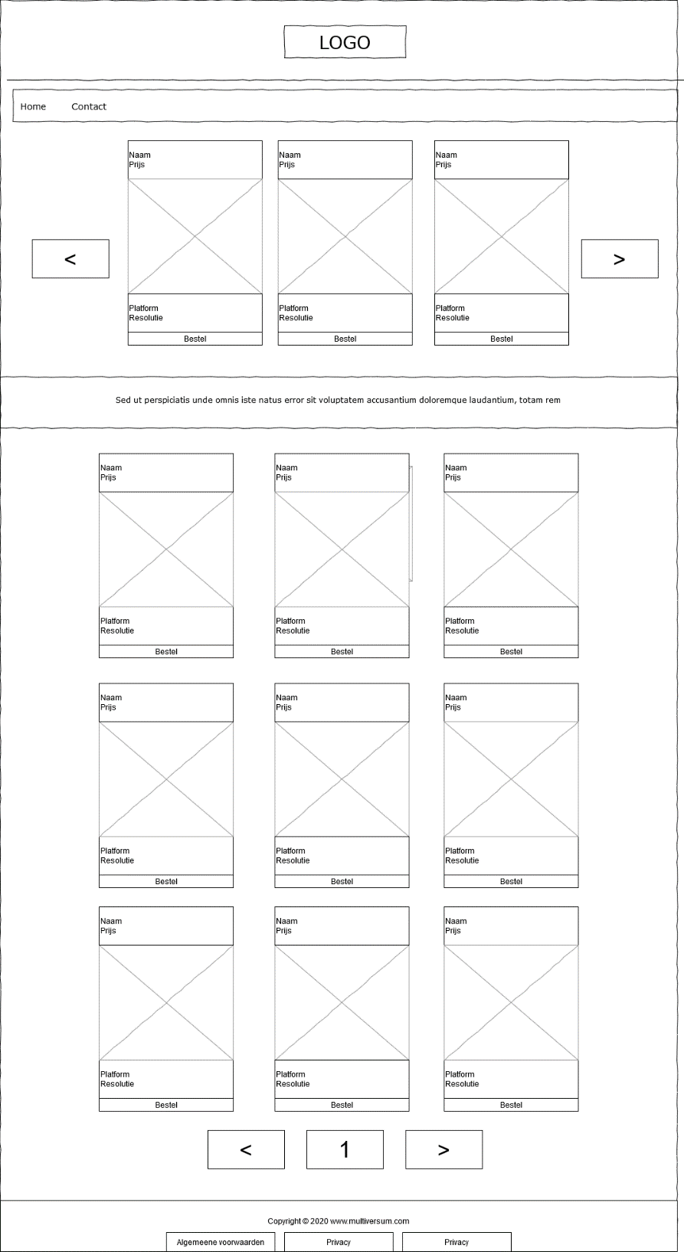

**Contact pagina:**

Op de contactpagina kunt u vragen stellen die door middel van het invullen van uw naam, e-mail en bericht worden gemaild naar multiversum. De contactpagina zal ook een afbeelding bevatten waar u de plaats van de fysieke winkel kunt zien.

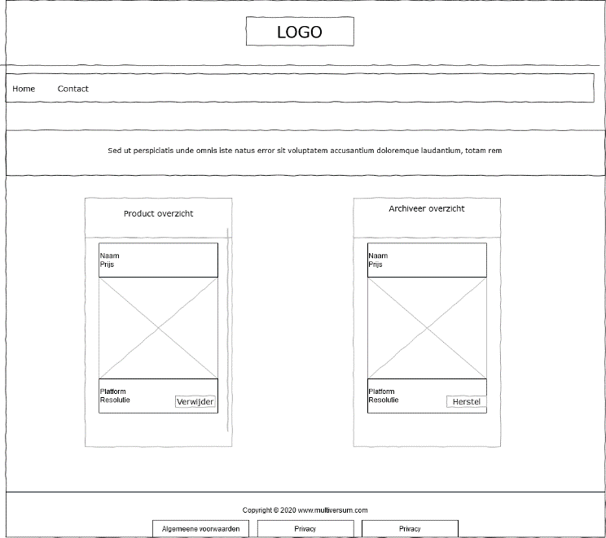

***Admin login***

*Hier kunt u inloggen op de website om toegang te krijgen tot de pagina content en de pagina producten toevoegen*

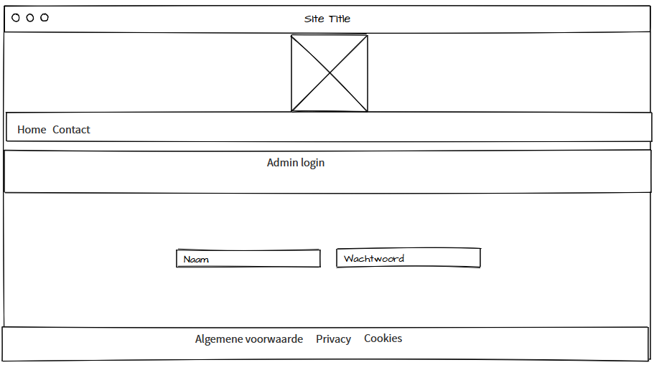

***Pagina content***

*Op deze pagina kunt u de welkomst teksten aanpassen van zowel de hoofd pagina als de contact pagina.*

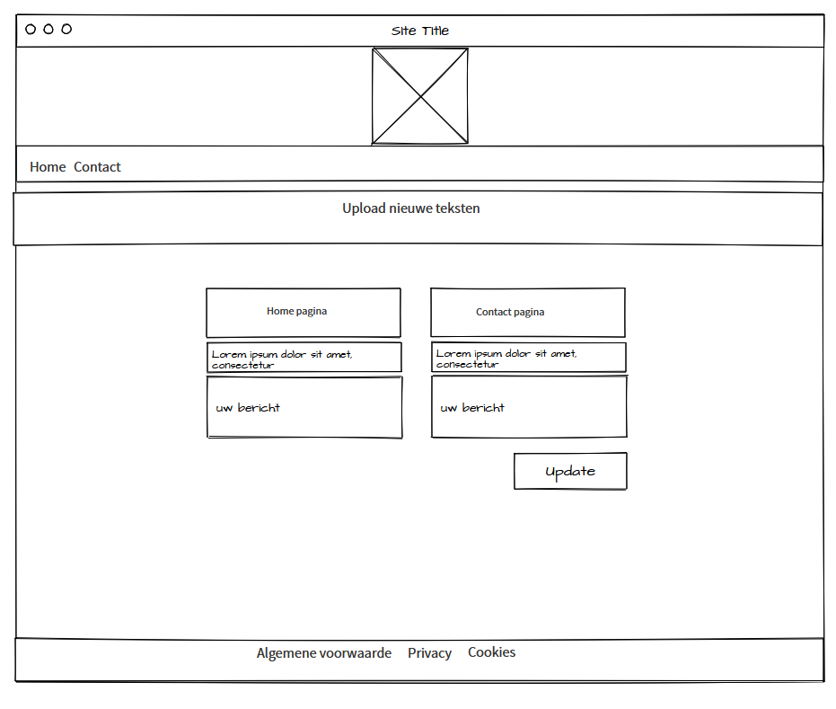

***Product toevoegen***

*Op deze pagina kunt u door het invullen van alle informatie een nieuw product toevoegen aan de website. Deze zal dan op de Hoofdpagina verschijnen.*

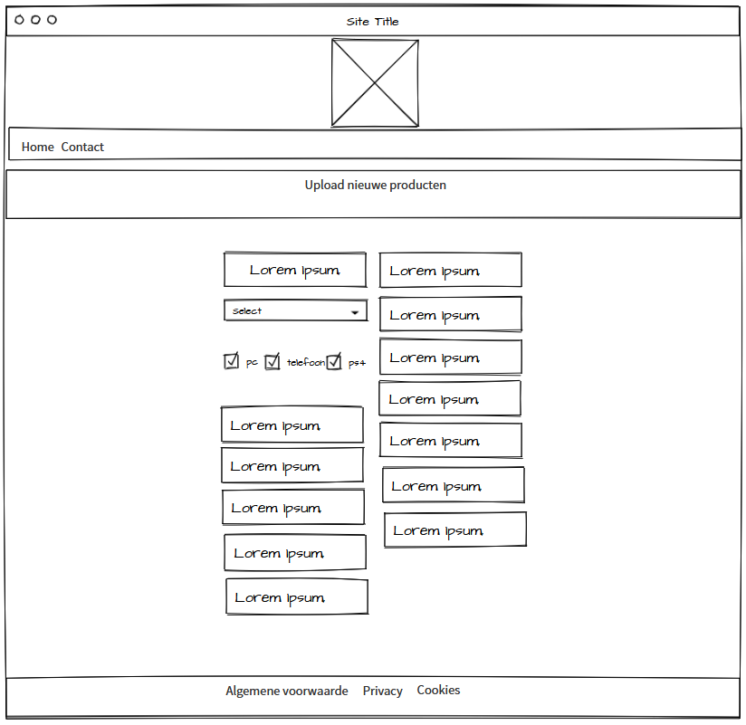

***Product aanpassen***

*Op deze pagina krijgt u een overzicht van alle producten die op dit moment op de website staan en door op de knop update te drukken wordt u doorverwezen naar de pagina waar u alle details van het product kan aanpassen.*

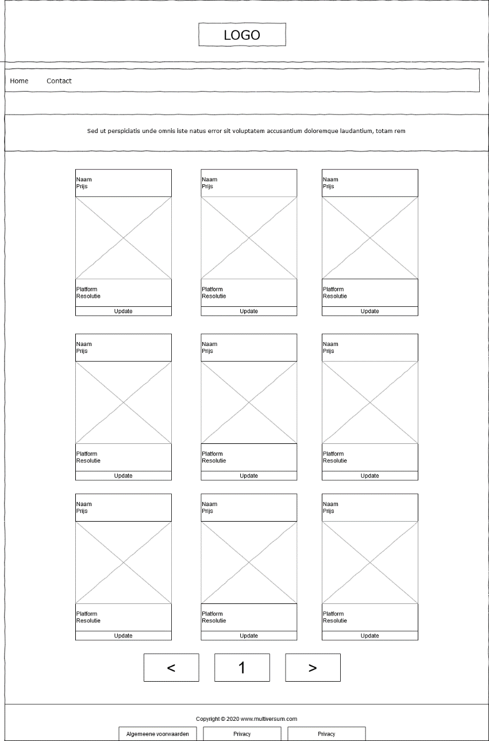

***Verwijder product***

*Op deze pagina krijgt u een overzicht van alle producten. En als u op verwijder knop drukt bij een product wordt deze als eerst gearchiveerd, dit zorgt er voor dat u dit product nog kan herstellen zonder dat deze er helemaal opnieuw moet worden ingezet. Als u zeker weet dat u een product wilt verwijderen kunt u door op de knop “delete” in de rechter tabel om dit product volledig te verwijderen. Let op deze is dan niet meer terug te halen.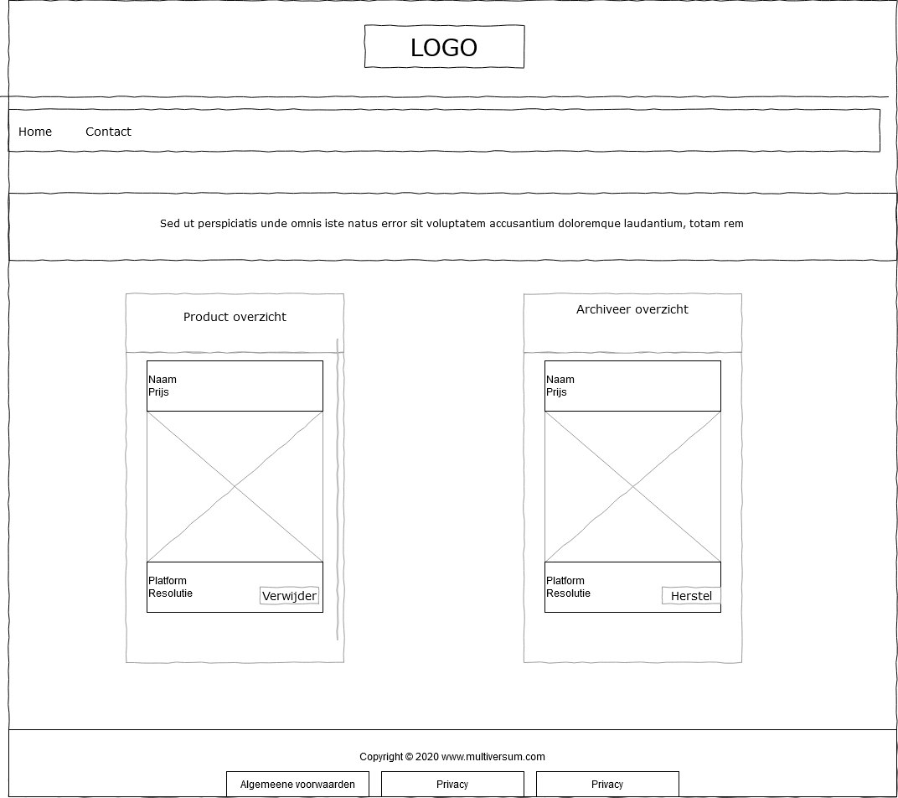*

***Bestelling overzicht***

*Op deze pagina krijgt u een overzicht van alle bestellingen die zijn geplaatst met de meest recente bestelling boven aan.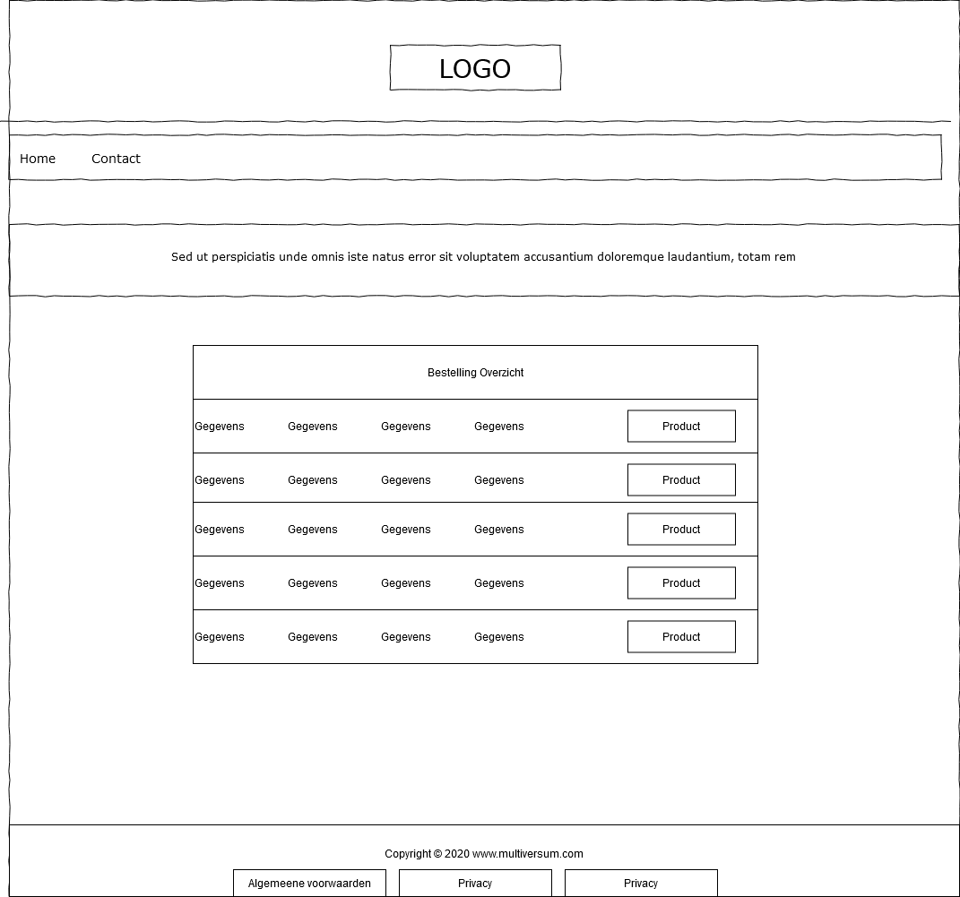*

***Inhoud overzicht***

*Op deze pagina kunt u de tekst bovenaan de pagina aanpassen van de homepagina en de contact pagina 